О деятельности общероссийской акции взаимопомощи #МЫВМЕСТЕ
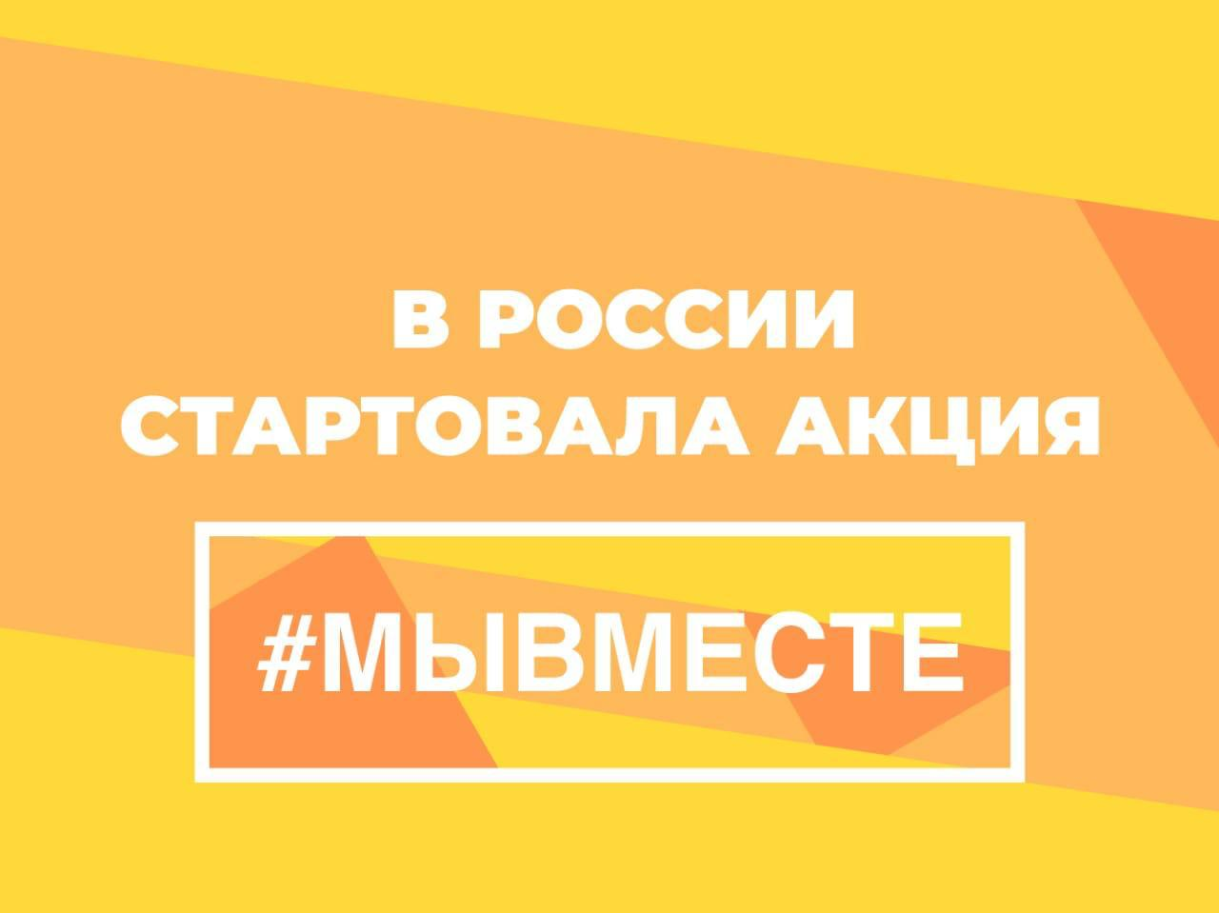
В целях предупреждения распространения новой коронавирусной инфекции, а также организации добровольческой деятельности в неблагоприятной эпидемиологической обстановке Департамент государственной молодежной политики и социальных проектов в сфере высшего образования Минобрнауки России (далее - Департамент) направляет методические материалы о работе региональных волонтерских штабов помощи людям в ситуации распространения коронавирусной инфекции. Также Департамент сообщает, что в рамках деятельности общероссийской акции взаимопомощи #МЫВМЕСТЕ (далее - акция) в 85 регионах Российской Федерации созданы региональные волонтерские штабы по помощи населению. Особенностью организации деятельности акции является ограничение массовых мероприятий, минимизация контакта с пожилыми людьми, неукоснительное соблюдение норм и правил санитарно-гигиенических норм и правил, координация деятельности добровольцев с единым центром и преобладание адресных форматов помощи людям, находящимся в самоизоляции. В рамках деятельности региональных штабов объединяются все волонтерские объединения, образовательные организации и заинтересованные учреждения, желающие оказывать помощь людям в данной ситуации. С дополнительной информацией об организации деятельности региональных штабов помощи можно ознакомиться в Приложении, а также в информационно-телекоммуникационной сети «Интернет» по адресу: http://МЫВМЕСТЕ2020.РФ.

